МИНОБРНАУКИ РОССИИ

ФЕДЕРАЛЬНОЕ ГОСУДАРСТВЕННОЕ БЮДЖЕТНОЕ ОБРАЗОВАТЕЛЬНОЕ

УЧРЕЖДЕНИЕ ВЫСШЕГО ОБРАЗОВАНИЯ

«ВОРОНЕЖСКИЙ ГОСУДАРСТВЕННЫЙ УНИВЕРСИТЕТ»

(ФГБОУ ВО «ВГУ»)

Факультет Компьютерных наук

Кафедра программирования и информационных технологий

Техническое задание

на разработку автоматизированной системы

«Система для бронирования мест в ресторанах и барах Restobook»

Исполнители

______________ П.А. Путин

______________ М.В. Ефремов

______________ М.М.З. Насайр

______________ Ж.Ф. Ноэль

Заказчик

______________ В.С. Тарасов

Воронеж 2024

содержание

1 Терминология 4

2 Общие сведения 6

2.1 Полное наименование системы и название приложения 6

2.2 Заказчик 6

2.3 Разработчик 6

2.4 Перечень документов, на основании которых создается система 6

2.5 Плановые сроки начала и окончания работы 6

3 Цели и назначение создания автоматизированной системы 7

3.1 Цели создания АС 7

3.2 Назначение АС 7

4 Требования к автоматизированной системе 8

4.1 Требования к структуре АС в целом 8

4.1.1 Требования к способам и средствам обеспечения информационного взаимодействия компонентов АС 8

4.1.2 Перспективы развития, модернизации АС 9

4.2 Требования к функциям, выполняемым АС 9

4.2.1 Вход в приложение 9

4.2.2 Учёт броней 9

4.2.3 Учёт сотрудников ресторана 10

4.2.4 Учёт столов и мест в ресторане 11

4.2.5 Регистрация нового ресторана 11

4.3 Общие требования к оформлению и верстке страниц 12

4.3.1 Общие элементы вёрстки 14

4.3.2 Экран входа 14

4.3.3 Экран с информацией о способе регистрации 14

4.3.4 Экран с просмотром занятости столов 14

4.3.5 Экран очереди броней всех столов 16

4.3.6 Экран создания брони 16

4.3.7 Экран выбранной брони 16

4.3.8 Экран редактирования брони 16

4.3.9 Экран конкретного стола 16

4.3.10 Экран редактирования стола 16

4.3.11 Экран очереди броней стола 17

4.3.12 Экран личного кабинета 17

4.3.13 Экран изменения пароля 17

4.3.14 Экран обзора сотрудников 17

4.3.15 Экран добавления сотрудника 17

4.3.16 Экран с информацией о конкретном сотруднике 17

4.3.17 Экран редактирования сотрудника 17

4.4 Требования к видам обеспечения АС 18

4.4.1 Лингвистическое обеспечение АС 18

4.4.2 Программное обеспечение АС 18

4.5 Общие технические требования к АС 18

4.5.1 Требования к численности и квалификации персонала и пользователей АС 18

4.5.2 Требования по безопасности 19

4.5.3 Дополнительные требования 19

5 Состав и содержание работ по созданию автоматизированной системы 20

6 Порядок разработки автоматизированной системы 21

7 Порядок контроля и приемки автоматизированной системы 22

8 Требования к составу и содержанию работ по подготовке объекта автоматизации к вводу автоматизированной системы в действие 23

9 Требования к документированию 24

9.1 Перечень подлежащих разработке документов 24

9.2 Вид представления и количество документов 24

10 Источники разработки 25

10.1 Системы-аналоги 25

10.1.1 ReMarked 25

10.1.2 Restoplace 27

10.1.3 GuestMe 28

ПРИЛОЖЕНИЕ А BPMN ДИАГРАММА 29

ПРИЛОЖЕНИЕ Б ДИАГРАММЫ СУЩНОСТЕЙ И КЛАССОВ 30

ПРИЛОЖЕНИЕ В ДИАГРАММА ПРЕЦЕДЕНТОВ 33

ПРИЛОЖЕНИЕ Г ДИАГРАММЫ СОСТОЯНИЙ 34

ПРИЛОЖЕНИЕ Д ДИАГРАММА АКТИВНОСТИ 36

1. Терминология

**Администратор вендора** – сотрудник поставщика разрабатываемой системы, принимающий от администраторов ресторанов заявки на создание учётной записи в разрабатываемом мобильном приложении и администрирующей сервер приложения.

**Администратор ресторана** – сотрудник ресторана, подавший заявку на создание учётной записи в мобильном приложении и в последующем имеющий доступ к редактированию информации о сотрудниках и столах.

**Клиентская сторона** – компьютер, использующий ресурсы сервера и предоставляющий пользователю возможность взаимодействия с системой.

**Сотрудник ресторана** – человек, имеющий учётную запись в мобильном приложении.

**Сервер, серверная часть** – компьютер, обслуживающий другие компьютеры (клиентов) и предоставляющий им свои ресурсы для выполнения определенных задач.

**Состояние брони «открытая», открытая бронь** – это состояние брони, при котором посетители, подавшие заявку на эту бронь, пришли в ресторан и заняли забронированные столики.

**Состояние брони «закрытая», закрытая бронь** – это состояние брони, при котором посетители, ранее занявшие забронированные столики, освободили свои места.

**Цифровизация** – это процесс превращения аналоговых данных и рабочих процессов в цифровой формат.

**Popup** – всплывающее окно, которое появляется внезапно, без запроса пользователя, и отображается поверх экрана, на котором находился пользователь.

**REST API (REST)** – стиль архитектуры программного обеспечения для построения масштабируемых веб-приложений.

**TabBar** – панель вкладок в нижней части экрана, позволяющая быстро переключаться между разделами приложения.

**Onboarding** – обучающая функциональность в приложении, появляющаяся при первом запуске для ознакомления пользователя с продуктом.

1. Общие сведения
   1. Полное наименование системы и название приложения

Полное наименование системы: «Система для бронирования мест в ресторанах и барах Restobook».

Условное обозначение приложения: «Restobook».

* 1. Заказчик

Старший преподаватель Тарасов Вячеслав Сергеевич, Воронежский государственный университет, факультет компьютерных наук, кафедра программирования и информационных технологий.

Представитель заказчика: Ассистент Проскуряков Егор Дмитриевич, Воронежский государственный университет, факультет компьютерных наук, кафедра программирования и информационных технологий.

* 1. Разработчик

«7.1» команда группы «7». Состав команды разработчика:

* Путин Павел Александрович
* Ефремов Михаил Витальевич
* Насайр Марьям Магди Захи
* Ноэль Жулмист Филс
  1. Перечень документов, на основании которых создается система
* Закона РФ от 07.02.1992 N 2300-1 (ред. От 11.06.2021) «О защите прав потребителей»;
* Федерального закона «О персональных данных» от 27.07.2006 N 152-ФЗ.
  1. Плановые сроки начала и окончания работы

Работы по созданию системы должны начаться 16.02.2024 и завершиться 10.06.2024.

1. Цели и назначение создания автоматизированной системы
   1. Цели создания АС

Целями создания системы являются:

* В период с июня по август 2024 года предоставить доступ трём ресторанам;
* В течение месяца после начала использования приложения сотрудниками ресторана скорость обработки заявок на бронь должна увеличиться на 10 процентов в сравнении с периодом до подключения;
* Удовлетворённость сотрудников ресторанов процессом обработки заявок на бронирование после месяца использования приложения должна составлять не меньше 8, где 1 – не удовлетворён, 10 – полностью удовлетворён.
  1. Назначение АС

Система предназначена для:

* цифровизации процесса приёма и учёта сотрудниками ресторанов и баров заявок на бронирование столиков или мест,
* отслеживания состояний столов и броней,
* управление столами и сотрудниками в зале.

1. Требования к автоматизированной системе
   1. Требования к структуре АС в целом
      1. Требования к способам и средствам обеспечения информационного взаимодействия компонентов АС

Система должна иметь архитектуру, соответствующую модели клиент-серверного взаимодействия на основе REST API.

Для добавления в систему информации о подключившихся ресторанах будет использоваться веб-интерфейс, имеющий архитектуру MVVM.

На рисунке 1 показана диаграмма развёртывания разрабатываемой системы.

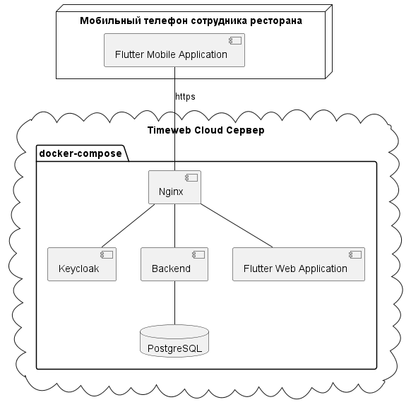

1. Диаграмма развёртывания приложения
   * 1. Перспективы развития, модернизации АС

В долгосрочной перспективе возможны следующие направления модернизации системы:

* Визуализация столов в виде схемы зала;
* Аналитика броней;
* Интеграция с существующими системами автоматизации ресторанов;
* База данных гостей.
  1. Требования к функциям, выполняемым АС

В системе пользователь будет иметь одну из ролей:

* Неавторизованный пользователь;
* Администратор ресторана;
* Сотрудник ресторана;
* Администратора вендора.
  + 1. Вход в приложение
* При первом включении приложения пользователю должен быть показан onboarding;
* Приложение должно позволять войти по логину и паролю;
* Пользователю должна быть доступна информация о способе подачи заявки на регистрацию в приложении.
  + 1. Учёт броней

Для авторизованного сотрудника ресторана система должна предоставлять доступ к:

* Просмотру забронированных столов;
* Просмотру очереди броней;
* Созданию, редактированию и удалению информации о брони.

При создании и редактировании брони система должна позволять учитывать следующие сведения:

* Дата и время брони;
* Имя клиента;
* Имя сотрудника, создавшего бронь;
* Номера забронированных столиков;
* Статус брони;
* Дополнительную информацию в виде комментария.

Как результат, эта информация должна сохраниться в системе и быть доступной для всех сотрудников ресторана.

* + 1. Учёт сотрудников ресторана

Каждому сотруднику ресторана система должна предоставлять доступ к:

* Просмотру личного кабинета;
* Возможности смены пароля.

Администратору ресторана система должна предоставлять доступ к:

* Просмотру информации о сотрудниках ресторана;
* Созданию, редактированию и удалению информации о сотруднике ресторана.

При создании и редактировании учётной записи нового сотрудника система должна позволять учитывать следующие сведения:

* Фамилию, имя и отчество сотрудника;
* Дополнительную информацию в виде комментария.

Как результат, эта информация должна сохраниться в системе и быть доступной для администратора ресторана и владельца этой учётной записи.

* + 1. Учёт столов и мест в ресторане

Каждому сотруднику ресторана система должна предоставлять доступ к просмотру информации о столах в ресторане.

Администратору ресторана система должна предоставлять доступ к cозданию, редактированию и удалению информации о столах.

При создании и редактировании информации о столе система должна позволять учитывать следующие сведения:

* Номер стола;
* Количество мест за столом;
* Состояние стола (в нормальном состоянии или сломан);
* Дополнительную информацию в виде комментария.

Как результат, эта информация должна сохраниться в системе и быть доступной для всех сотрудников ресторана.

* + 1. Регистрация нового ресторана

Система должна предоставлять администратору вендора возможность регистрировать новые рестораны, учитывая следующие сведения:

* Название ресторана;
* Полное наименование юридического лица, владеющего рестораном;
* ИНН;
* Дополнительную информацию в виде комментария;
* Фамилию, имя и отчество администратора ресторана.

Как результат, эта информация должна сохраниться в системе и быть для администратора вендора.

* 1. Общие требования к оформлению и верстке страниц

Экраны мобильного приложения должны быть оформлены в едином стиле с использованием ограниченного набора шрифтов.

Необходимо корректное и одинаковое отображение экранов мобильного приложения на устройствах с операционной системой Android 11 и выше.

Сервисная страница системы должна корректно работать в следующих браузерах:

* Google Chrome 122.0.6261.112;
* Yandex Browser 24.1.3.809.

На рисунке 2 показан прототип цветового оформления дизайна мобильного приложения:



1. Цветовое оформление дизайна мобильного приложения

На рисунке 3 показаны прототипы основных типов экранов мобильного приложения:

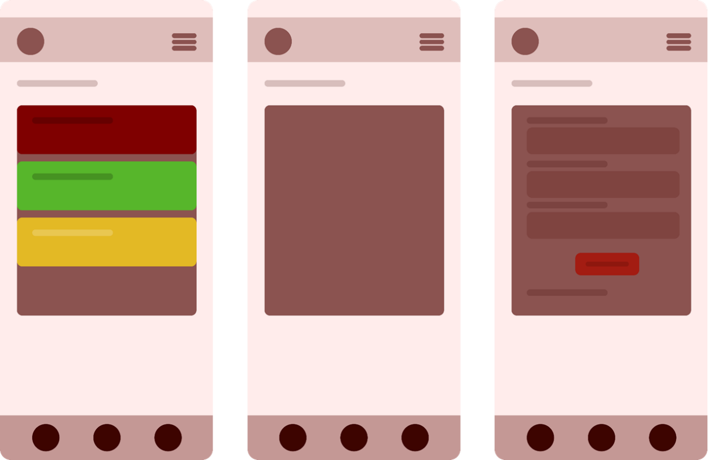

1. Прототипы экранов со списком, статичной информацией и формой ввода данных
   * 1. Общие элементы вёрстки

TabBar содержит кнопки перехода на экран с просмотром занятости столов, экран создания брони и экран очереди броней всех столов.

В правом верхнем углу должна быть кнопка, открывающая меню, из которого можно открыть личный кабинет. Если текущий пользователь является администратором ресторана, то также должна быть кнопка, открывающая экран обзора сотрудников.

* + 1. Экран входа

Экран входа открывается при запуске приложения. При первом входе пользователю будет показан onboarding. После экран должен содержать форму для ввода логина и пароля, кнопку входа и ссылки на экран с информацией о способе регистрации для администратора ресторана и сотрудника ресторана.

После первого успешного входа должен появиться popup с приглашением сменить пароль и кнопкой перехода на экран смены пароля.

* + 1. Экран с информацией о способе регистрации

Если переход на экран был осуществлён по ссылке для администратора ресторана, то должны быть показаны адрес электронной почты вендора и описание процесса подачи заявления на подключение ресторана к системе.

Если переход на экран был осуществлён по ссылке для сотрудника ресторана, то должно быть показано сообщение о необходимости получения данных учётной записи у администратора ресторана.

* + 1. Экран с просмотром занятости столов

Данный экран содержит список всех столов и мест ресторана. Каждый элемент списка должен иметь цветовую индикацию, показывающую занятость стола:

* Оттенок зелёного для свободного стола;
* Оттенок оранжевого для стола, ближайшее время брони которого наступит через 1 час;
* Оттенок красного для стола, бронь которого открыта.

Также данный экран должен иметь элемент управления, позволяющий выбрать время для просмотра занятости столов.

При выборе стола открывается экран этого конкретного стола.

На рисунке 4 показан прототип этого экран:



1. Экран с просмотром занятости столов
   * 1. Экран очереди броней всех столов

Данный экран содержит список всех броней с указанием краткой информации по каждой брони. При выборе брони открывается экран выбранной брони.

* + 1. Экран создания брони

Данный экран имеет форму для ввода данных брони, описанных в пункте 4.2.2, а также кнопки создания брони или отмены создания брони. При выборе времени брони и продолжительности брони должен показываться список столов, свободных в это время.

* + 1. Экран выбранной брони

Данный экран содержит информацию о брони, описанную в пункте 4.2.2, и кнопку, открывающую экран редактирования этой брони.

* + 1. Экран редактирования брони

Данный экран содержит форму, позволяющую редактировать данные о брони, описанные в пункте 4.2.2, а также кнопки подтверждения изменений и отмены изменений.

* + 1. Экран конкретного стола

Данный экран содержит информацию о конкретном столе, описанную в пункте 4.2.4, и кнопку, открывающую экран редактирования этого стола.

* + 1. Экран редактирования стола

Данный экран содержит форму, позволяющую редактировать данные о столе, описанные в пункте 4.2.4, а также кнопки подтверждения изменений и отмены изменений.

* + 1. Экран очереди броней стола

Данный экран содержит список броней для конкретного стола с указанием краткой информации по каждой брони. При выборе брони открывается экран выбранной брони.

* + 1. Экран личного кабинета

Данный экран содержит информацию о сотруднике, описанную в пункте 4.2.3, и кнопку, открывающую экран изменения пароля.

* + 1. Экран изменения пароля

Данный экран содержит форму для ввода старого и нового паролей, а также кнопки подтверждения и отмены изменения пароля.

* + 1. Экран обзора сотрудников

Данный экран содержит список всех сотрудников ресторана, с указанием их фамилий, имён и отчеств. При выборе сотрудника открывается экран этого конкретного сотрудника.

* + 1. Экран добавления сотрудника

Данный экран содержит форму ввода данных сотрудника, описанных в пункте 4.2.3, и кнопки создания и отмены.

* + 1. Экран с информацией о конкретном сотруднике

Данный экран содержит информацию о конкретном сотруднике, описанную в пункте 4.2.3, и кнопку, открывающую экран редактирования этого сотрудника.

* + 1. Экран редактирования сотрудника

Данный экран содержит форму ввода данных сотрудника, описанных в пункте 4.2.3, и кнопки создания и отмены.

* 1. Требования к видам обеспечения АС
     1. Лингвистическое обеспечение АС

В системе для интерфейса пользователя должен использоваться русский язык.

* + 1. Программное обеспечение АС

Для реализации серверной части будут использоваться следующие средства:

* Язык программирования Java 21 версии;
* Фреймворк Spring Boot 3.2.3;
* СУБД PostgreSQL 16.2;
* Keycloak 23.0.7.

Для реализации клиентской части мобильного приложения и сервисного веб-приложения будут использоваться следующие средства:

* Язык программирования Dart версии 3.3.0;
* Flutter SDK версии 3.19.1.

Для развёртывания приложения будет использоваться Docker.

* 1. Общие технические требования к АС
     1. Требования к численности и квалификации персонала и пользователей АС

Для обеспечения работоспособности системы достаточно одного администратора вендора. Он должен владеть навыками администрирования реляционной базы данных PostgreSQL и серверного приложения.

Для обеспечения работоспособности мобильного приложения достаточно одного администратора ресторана.

* + 1. Требования по безопасности
* Обмен данных между клиентом и сервером должен осуществлять по протоколу https;
* Пароли пользователей должны хранится в базе данных в хешированном виде; для хеширования должен использоваться алгоритм bcrypt;
* Сотрудники ресторана должны иметь доступ на просмотр и изменение информации только в своём ресторане.
  + 1. Дополнительные требования

При первом запуске мобильного приложения пользователь должен иметь возможность ознакомиться с основными функциями приложения.

1. Состав и содержание работ по созданию автоматизированной системы

Состав и содержание работ по созданию мобильного приложения включают в себя следующие этапы:

* Сбор необходимой информации, постановка целей, задач системы, которые в будущем должны быть реализованы 16.02.24 – 01.03.24;
* Анализ предметной области, анализ конкурентов и построение структуры требований, ведущих к решению поставленных задач и целей 01.03.24 – 13.03.24;
* Построение модели программы, описание спецификаций данных, определение связей между сущностями, разработка модели БД 13.03.24 – 21.03.24;
* Разработка рабочего проекта, состоящего из написания кода, вёрстки страниц, отладки и корректировки кода программы 21.03.24 – 18.04.24;
* Проведение тестирования программного обеспечения, развёртывание рабочей системы на хостинге и сбор аналитических данных 18.04.24 – 10.06.24.

1. Порядок разработки автоматизированной системы
2. Перечень документов, предъявляемых по окончании соответствующих этапов работ

|  |  |  |
| --- | --- | --- |
| Этап работы | Срок окончания этпапа | Предъявляемые документы |
| 1 аттестация | Середина марта 2024 | Техническое задание |
| 2 аттестация | Середина апреля 2024 | Промежуточный курсовой проект |
| 3 аттестация | Начало июня 2024 | Готовый курсовой проект |

1. Порядок контроля и приемки автоматизированной системы

Предварительные отчёты по работе будут проводиться во время рубежных аттестаций:

* 1 аттестация (середина марта 2024) – создан репозиторий проекта на GitHub, распределены задачи проекта в таск-менеджере YouTrack, создан проект Miro с общей логикой системы, предоставлены промежуточные результаты по курсовому проекту, готовое техническое задание, презентация проекта, видео-презентация проекта и сопроводительное письмо преподавателю практики;
* 2 аттестация (середина апреля 2024) – написана основополагающая часть кода приложения, реализована БД и ее взаимодействие с сервером, проведена отладка и доработка кода, проведено тестирование по работе системы;
* 3 аттестация (начало июня 2024) – разработан курсовой проект, выполнены завершающие работы по доработке приложения, предоставлена и развёрнута на хостинге готовая система.

1. Требования к составу и содержанию работ по подготовке объекта автоматизации к вводу автоматизированной системы в действие

Требования отсутствуют.

1. Требования к документированию
   1. Перечень подлежащих разработке документов

* Техническое задание
* Курсовой проект
  1. Вид представления и количество документов

Документы должны быть представлены в электронном виде и опубликованы на сайте github.com в репозитории команды разработчика, а также в печатном виде.

1. Источники разработки
   1. Системы-аналоги

В ходе исследования рынка приложений по бронированию мест в ресторанах и барах было выявлено 3 прямых конкурента. Результаты конкурентного исследования приведены в таблице 2.

1. Конкурентное исследование

|  |  |  |  |
| --- | --- | --- | --- |
| Характеристика | ReMarked | Restoplace | GuestMe |
| Просмотр занятости столов | + | + | + |
| Просмотр очереди брони конкретного стола | - | + | - |
| Информация о госте при подаче заявки | - | - | + |
| Интеграция с системами автоматизации ресторана | + | - | + |
| Стоимость | Договорная | 1100 ₽/мес. | 2900 ₽/мес. |

* + 1. ReMarked

Облачный сервис, клиент которого работает на телефонах, планшетах и ноутбуках. Заказы можно принимать через виджет, телеграм-бот и приложение. Система бронирования ReMarked рассчитана как на сетевые проекты, так и на одиночные заведения с высокой проходимостью. Позволяет клиентам автоматически резервировать места на сайте, гости получают уведомления/напоминания о брони через Whatsapp, есть возможность вносить депозиты и отправлять данные о резерве на кассу. На рисунках 5-7 показаны элементы интерфейса приложения ReMarked.

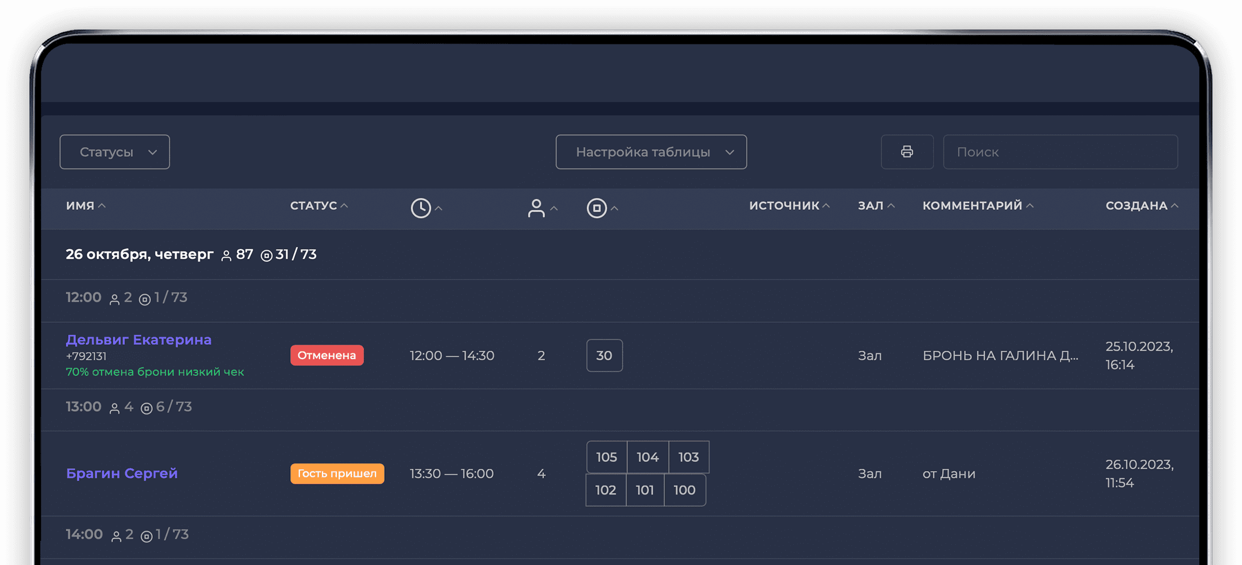

1. Список резервов

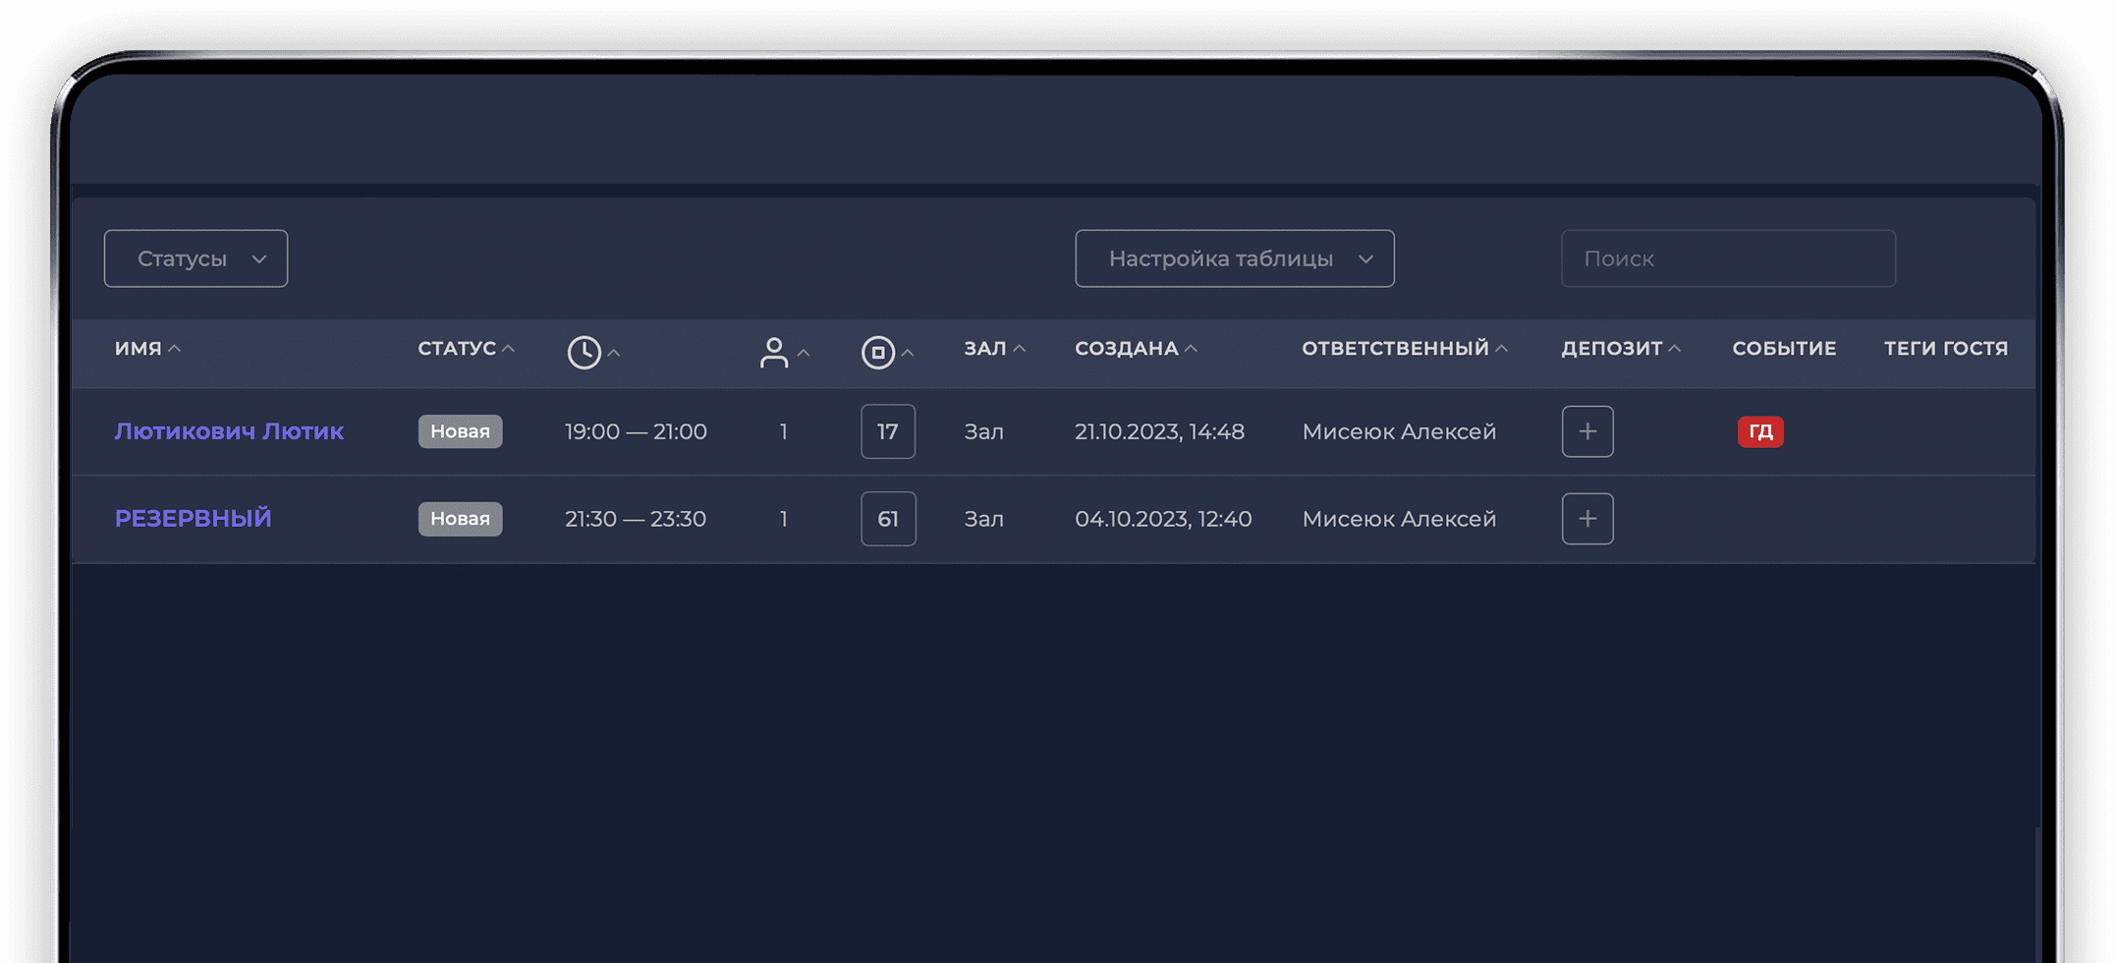

1. Лист ожидания

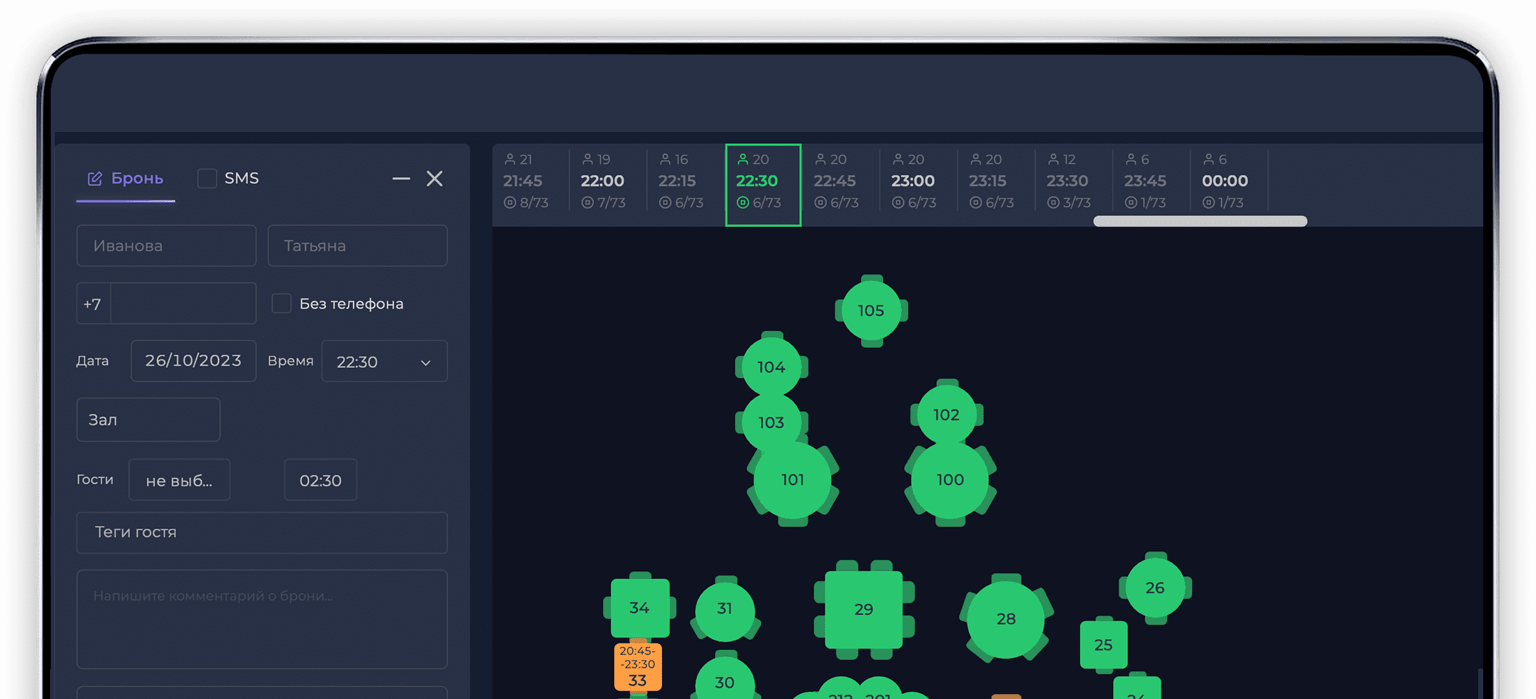

1. Создание резерва
   * 1. Restoplace

Restoplace — это программа, которая позволяет управлять посадкой гостей в ресторанах и кафе с помощью приложения для хостес. Система содержит основной функционал — подключение депозитов за бронирование столиков, напоминание по СМС для гостя о забронированном столе, групповое бронирование, подробная статистика о загруженности заведения и всех заявках гостей. В терминале программы Рестоплейс хостес может совершать пересадку гостей между столами, бронировать сразу несколько столиков на одного гостя, бронировать банкетные залы, продлевать, сдвигать время. На рисунке 8 показана демонстрация интерфейса приложения Restoplace

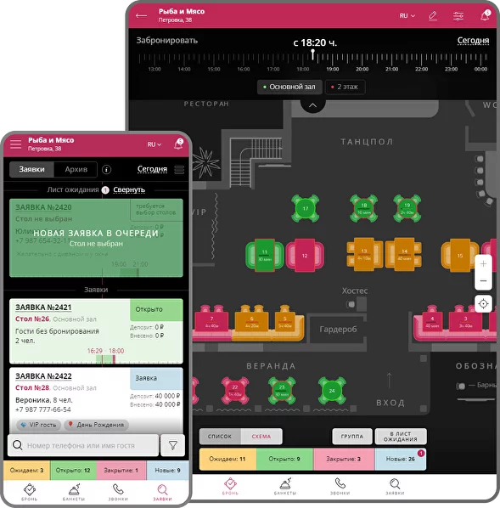

1. Демонстрация интерфейса приложения Restoplace
   * 1. GuestMe

Рестораны, которые уже работают на iiko, могут не искать отдельный сервис для бронирования столов, а просто подключить дополнительный модуль — GuestMe. Он поддерживает основные функции аналогичных инструментов: мгновенная интеграция с системой автоматизации, быстрое получение информации о зале и гостях из iiko, при поступлении звонка от гостя персонал сразу видит всю информацию о нем. Есть удобная схема залов для оформления резерва, работа с банкетами. Виджеты бронирования для любых площадок — сайт, социальные сети, карты. Невозможность овербукинга. Функцию бронирования также можно отключать в некоторых дни или часы. На рисунке 9 показан элемент интерфейса приложения GuestMe.

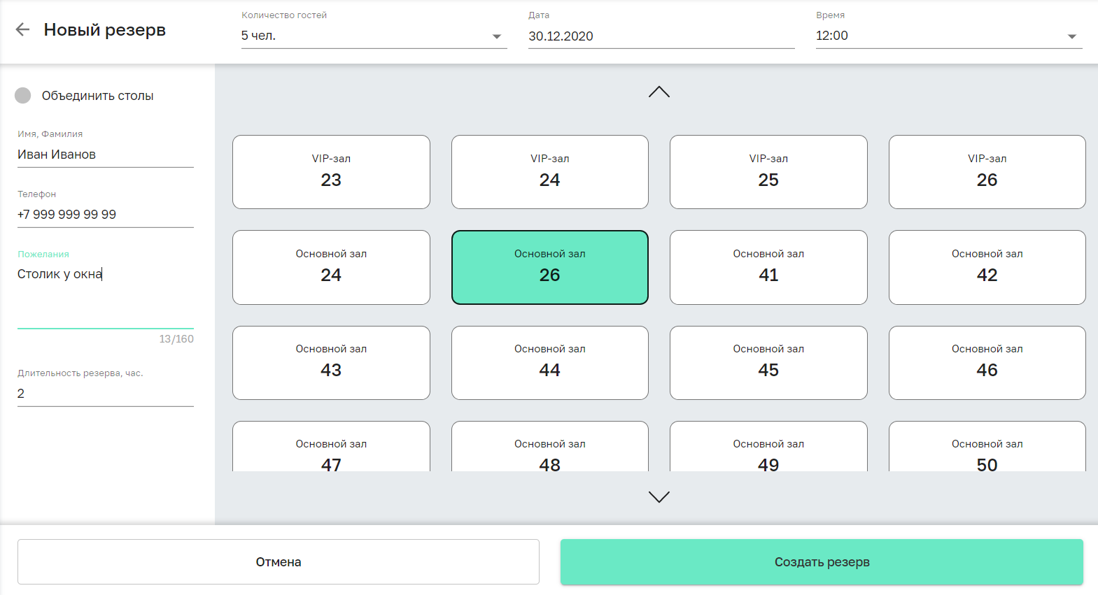

1. Окно создания нового резерва
   * + 1. BPMN ДИАГРАММА

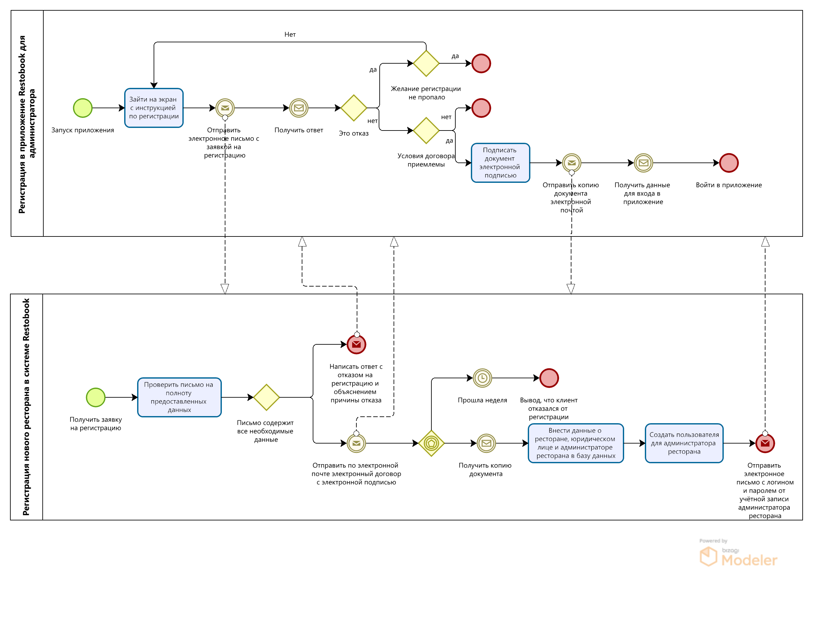

1. BPMN диаграмма регистрации администратора ресторана
   * + 1. ДИАГРАММЫ СУЩНОСТЕЙ И КЛАССОВ

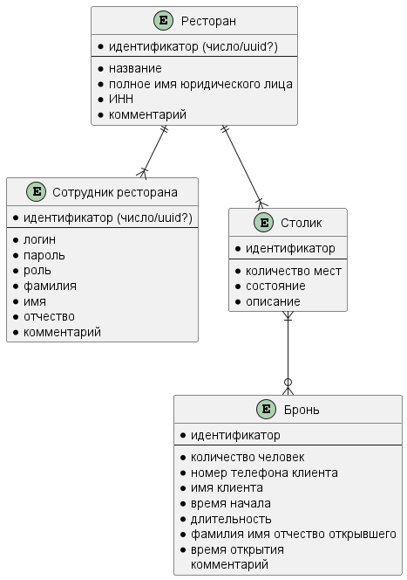

1. Диаграмма сущностей и связей системы

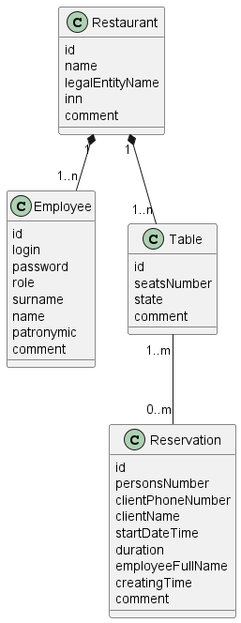

1. Диаграмма классов сущностей системы

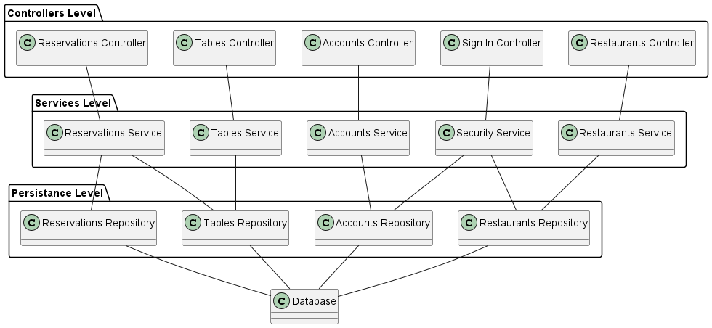

1. Диаграмма основных классов серверной части системы
   * + 1. ДИАГРАММА ПРЕЦЕДЕНТОВ

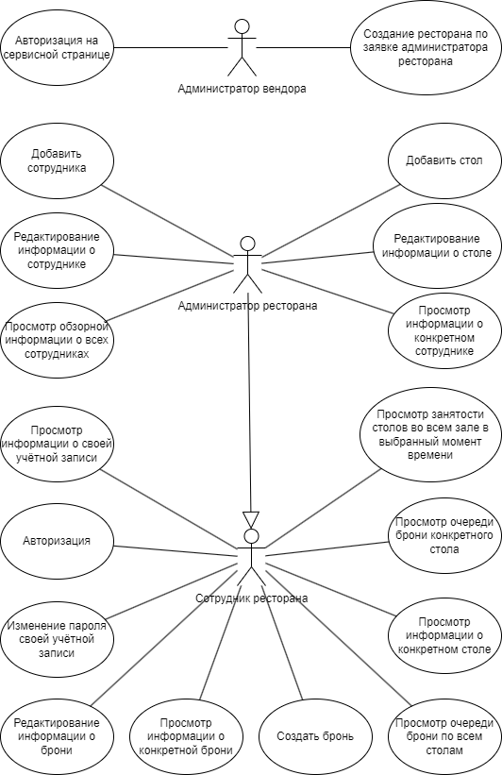

1. Диаграмма прецедентов
   * + 1. ДИАГРАММЫ СОСТОЯНИЙ

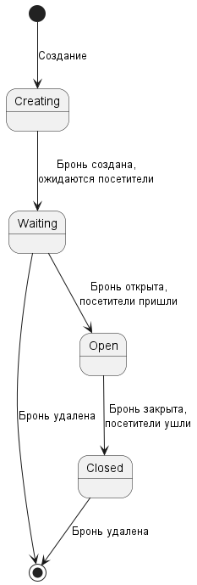

1. Диаграмма состояний для брони

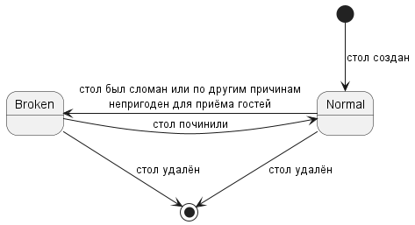

1. Диаграмма состояний для столов
   * + 1. ДИАГРАММА АКТИВНОСТИ

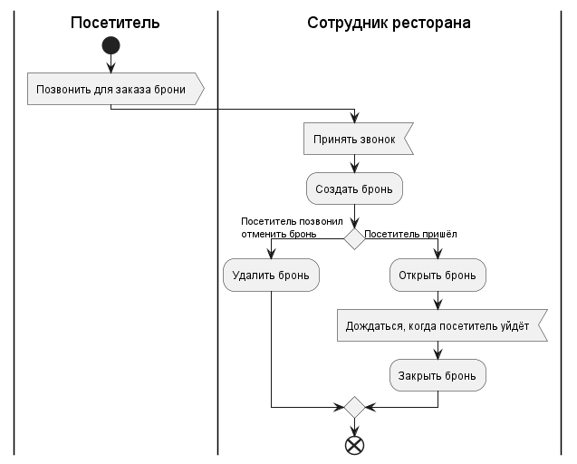

1. Диаграмма активности создания брони